Чем и на чём рисовать ребёнку 2-3-х лет?

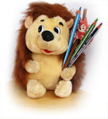
Даже в раннем возрасте ребенка можно и нужно увлечь рисованием, естественно, с учетом его возможностей. Рисование прекрасно развивает мелкую моторику, воображение, знакомит с цветом, формой, наконец, просто доставляет удовольствие.

В 2 года рисовать ваш малыш может пальчиковыми красками, восковыми карандашами, жирными фломастерами, мелками на асфальте или специальной доске, подойдет также и знакомые нам с детства акварель и гуашь при условии, что вы будете следить за тем, чтобы малыш не попробовал их на вкус.
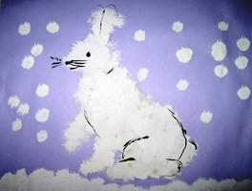
Обычные деревянные карандаши и тонкие фломастеры пока лучше отложить на более поздний срок, т.к. из-за слишком сильного нажима грифель карандаша будет постоянно ломаться, а у фломастера — вдавливаться внутрь.
Учтите еще и то, что 2-3-х летнему художнику трудно впихнуть свое творчество в стандартный формат А4 и не испачкать стол, пол, обои.

Ваши одергивания типа «Рисуй на бумаге», «Не пачкай» вряд ли подействуют, а могут вообще отбить охоту к рисованию, поэтому лучше сразу же подготовить бумагу большого формата, прекрасно подойдут для этой цели рулоны старых обоев, гуашь, ручки маленького художника, разные предметы и ваше терпение.

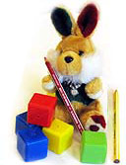
Уроки рисования для ребёнка 2-3-х лет

В возрасте 2-3-х лет с ребёнком можно рисовать следующее:
- рисовать линии пальчиками. Попросите ребенка нарисовать спокойное море (прямая линия), но вот подул сильный ветер, и море заволновалось (волнистые линии). Изобразите (приклейте) в центре листа ежика, а вокруг него яблоко, грушу, грибочек, пусть малыш поможет ежику добраться до лакомства, проводя линии от зверька до яблока, груши, грибочка. При этом обращайте внимание маленького художника, что груша находится дальше всего, поэтому дорожка получилась длиннее, яблоко – ближе, поэтому дорожка – короче и т.д. Возможны и такие игры: вы рисуете цветы, ребенок – стебли (поставили цветы в вазу для бабушки, или посадили на клумбу); вы – шары, ребенок – веревочки (чтобы не улетели), вы – человечка, ребенок – ручки и ножки, вы – солнышко, ребенок — его лучики и т.д.
- рисовать точки «ляпушками» ( в пустой фломастер вставьте поролон). Попросите ребенка «наполнить» нарисованный пустой пузырек цветными витаминками, нарисовать ягодки на полянке или в корзинке, изобразить глазки, носик на лице человечка или мордочке животного, нарисовать как падает снег, капает дождь и т.д.
- ставить печати. Для этого подойдут как готовые заготовки, так и самодельные: вырезанные из поролона, картофеля, моркови в виде кружка, звездочки, цветка, квадрата и т.д.
- Не забывайте и об отпечатках пальцев, ладони, ступней. Обычно такие занятия вызывают бурю положительных эмоций. Кроме того, Вы сможете сохранить отпечатки на память или, оформив красивой рамкой, подарить произведение искусства на день рождения любимой бабушке.

И еще: не убеждайте ребенка, что синих стеблей или малиновых глаз не бывает, не «подрезайте крылья» юному художнику своим скептицизмом. Помните, что «понарошку» и «как в сказке» возможно все! Все зависит только от вашей фантазии.

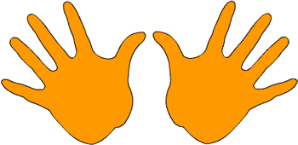
Рисуем осьминожек
Как это делается:
- Организуйте место для работы - накройте клеенкой или газетами стол, наденьте на ребенка фартук или наоборот разденьте его, если вы у себя дома.
- Зарисовываем, синей гуашью лист, и даём высохнуть.
- Раскрашиваем ребенку ручку краской и прислоняем к листку (обычно дети сразу схватывают это незамысловатое движение, сложнее потом от этого отучить), используем краски разных цветов.
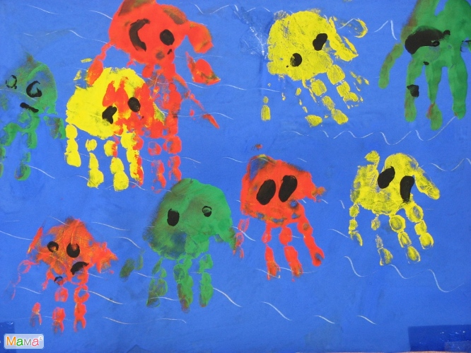
- Опускаем пальчик малыша в черную краску и делаем глазки "тык-тык"
- Переворачиваем лист - а вот и осьминожки!

Идеи:
- Отпечатки ладошек еще очень похожи на деревья: пусть малыш дорисует пальчиками "листья" на ветках-пальцах.
- Можно попробовать отпечатками ладошек нарисовать солнышко (пальчики-лучи) или цветок.
Создавайте шедевры вместе с ребенком!
Приложение

Материалы для папки передвижки

